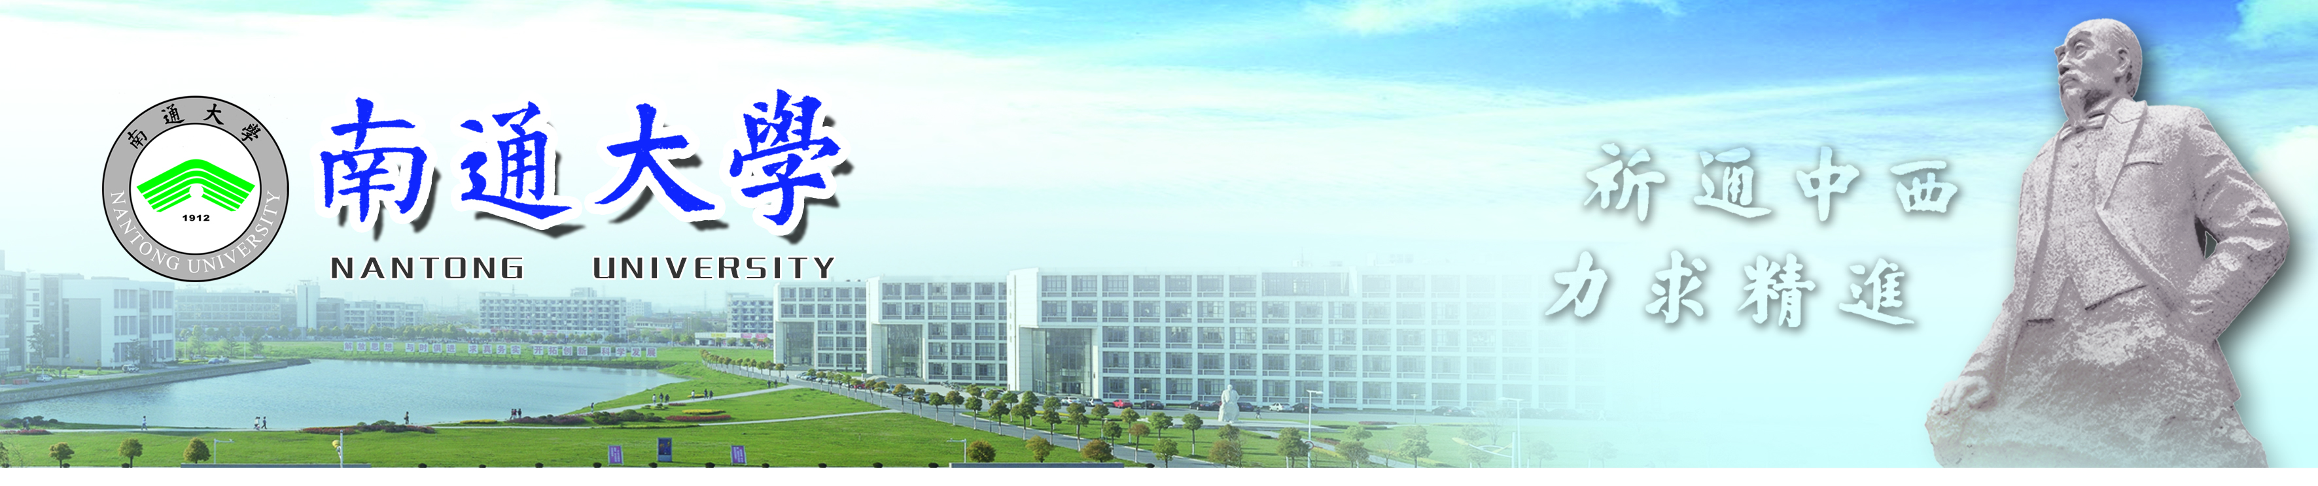
生命科学学院

棉花SSR分子标记的遗传评价及QTL定位应用
项目类型：国家级创新训练项目

项目编号：201210304014Z
项目成员：姚传波、刘尚、李涓、展召士 2010级 生物技术专业
彭苏 2010级 生物师范专业

指导老师：汪保华 副教授 作物遗传物种研究
项目简介：
棉花是世界上最重要的纺织纤维的来源，其中绝大多数棉花产量来自陆地棉栽培种。经过长期的人类选育改良，已具备高产优质等优良特性。然而与此同时也导致了棉花遗传多样性的丧失。遗传多样性的狭窄导致棉花基因库对生物和非生物胁迫的遗传脆弱性，即降低了其耐害能力。我们利用与陆地棉遗传距离最远的黄褐棉与陆地棉回交高世代群体选择构建导入系，通过遗传评价可发掘黄褐棉优异基因，如纤维品质，抗病性，抗逆性（耐盐）等；基于回交高世代群体构建的QTL-NILs可用于研究棉花抗病抗逆的机理，且优良家系可作为种质资源用于育种研究。
项目成果：
1.发表SCI论文1篇：Development of EST-SSR markers related to salt tolerance and theirapplication in genetic diversity and evolution analysis in Gossypium，收录于《Genetics and Molecular Research》，2013，已接收（论文编号: GMR 3098）；
2.发表核心期刊论文1篇：盐胁迫下棉花基因组基于毛细管电泳的MSAP分析收录于《中国生物化学与分子生物学报》,2013,30(3):298–306；
3.申请国家发明专利一项：专利名称：棉花耐盐EST-SSR分子标记；申请号：201310082122.5；
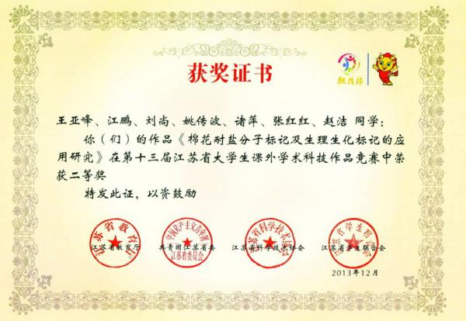
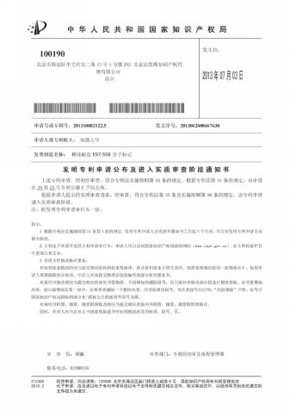
项目图片：
挑战杯中荣获得二等奖
申请专利

创新点：
1.突出理论创新：以陆地棉为遗传背景的黄褐棉导入系的利用，目前尚无其他报导；以及利用导入系进行QTL定位，以期发掘野生棉的优质、抗病及耐盐基因。
2.注重理论成果的实际应用：鉴定的遗传稳定、与标记紧密连锁且效应大的QTLs，可用于分子标记辅助选择聚合育种；经过纤维品质和产量鉴定的具有优良抗病耐盐特性的NIL家系可直接服务于育种研究。

立项年份： 2012年

